КАК ПРОДЛИТЬ ЖИЗНЬ КУЗОВА АВТОМОБИЛЯ
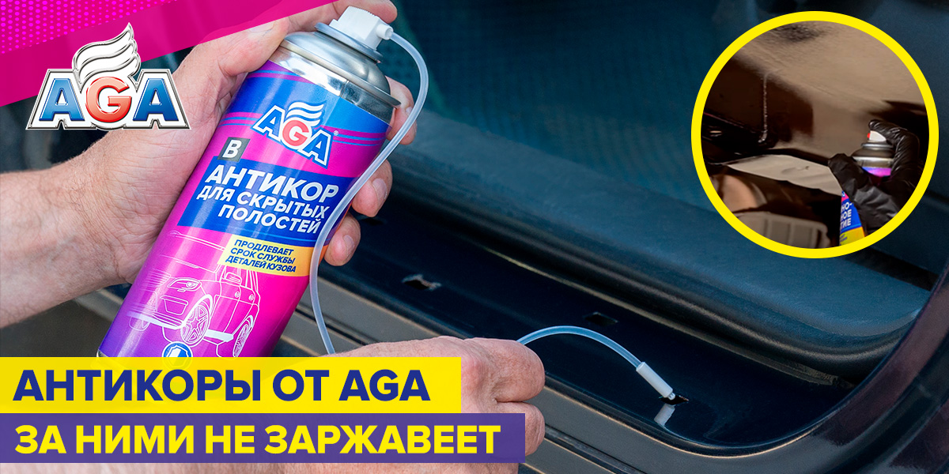
Каждый автовладелец мечтает надолго защитить кузов своей машины от коррозии – неизбежного процесса разрушения металлов в результате химического и электрохимического взаимодействия с окружающей средой (кислородом воздуха, водой, дорожными реагентами).
Качество дорог, сложные климатические условия, мокрая грязь, пескоструй и дорожные реагенты становятся серьезным испытанием для лакокрасочного покрытия, особенно нижней части кузова: колесных арок, днища, порогов и бамперов. Сколы и царапины быстро становятся очагами коррозии. Даже оцинкованный металл может начать ржаветь уже через 2–3 года (в зависимости от качества оцинковки).
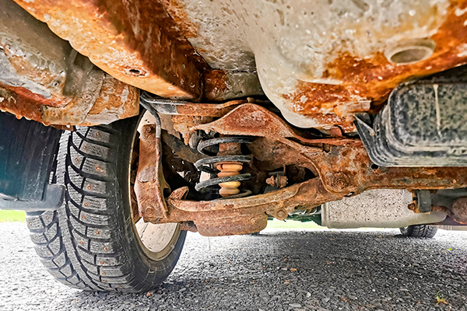
Чтобы уберечь кузов от возникновения и распространения коррозии и продлить срок его эксплуатации, многие автопроизводители применяют дополнительную антикоррозионную обработку новых автомобилей специальными составами (антикор), что позволяет им давать гарантию от сквозной коррозии. Антикор также можно нанести в специализированных автосервисах или самостоятельно.
Антикоррозионная обработка продлевает срок службы кузова в 2–3 раза.
Антикор наносят на открытые нижние части кузова: днище и колесные арки, которые наиболее подвержены попаданию абразива (камней, мокрой грязи, песка) и дорожных реагентов. Также обрабатывают невентилируемые скрытые полости кузова, способные накапливать влагу (пороги и стойки дверей), сварные швы и загибочные соединения.
В этой статье разберемся, чем отличаются антикоррозионные составы для обработки днища, колесных арок и для скрытых полостей кузова автомобиля.

АНТИКОР ДЛЯ КУЗОВА БАРЬЕРНОГО ТИПА
Составы для антикоррозионной обработки днища и колесных арок в основном производятся на основе воска или битума (мастики) с добавлением ингибиторов (замедлителей) коррозии. Важно понимать, что эти препараты являются консервантами, создающими на обработанной поверхности барьер от влаги и химически активных веществ. Они не останавливают уже начавшееся ржавление и тем более не помогут в случае сквозной коррозии.
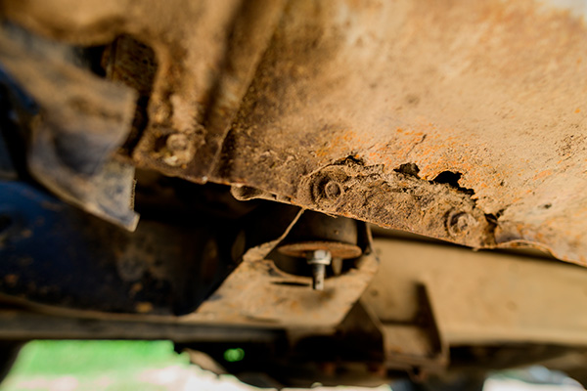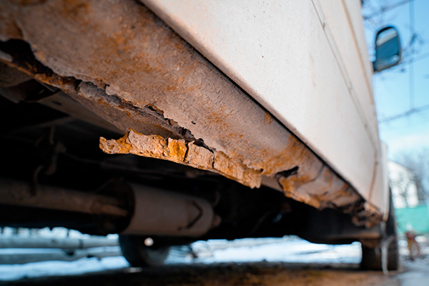
В идеале антикоррозионную обработку проводят для предотвращения коррозии, в качестве превентивной защиты новых автомобилей. Если же на обрабатываемой поверхности уже есть коррозионные очаги, перед нанесением состава ее нужно подготовить: тщательно очистить поврежденные участки от ржавчины, покрыть их грунтовкой и просушить.
Качественные антикоррозионные покрытия для кузова должны сохранять эластичность в широком диапазоне температур. Если антикор высох и «задубел», в нем начинают образовываться трещины, в которых задерживается и подолгу не высыхает вода. Эти места постоянного контакта с влагой быстро становятся очагами коррозии.
Поэтому важно контролировать состояние антикоррозионного покрытия и регулярно его обновлять. Обязательно осматривайте антикоррозионный слой на наличие на нем сколов, трещин и других повреждений не реже 1 раза в год:
- После зимнего сезона и/или при подготовке к нему.
- После езды по плохим дорогам, особенно в случае ударов днищем о грунт или попадания камней.
- После аварий или замены деталей кузова, особенно если проводились сварочные работы.
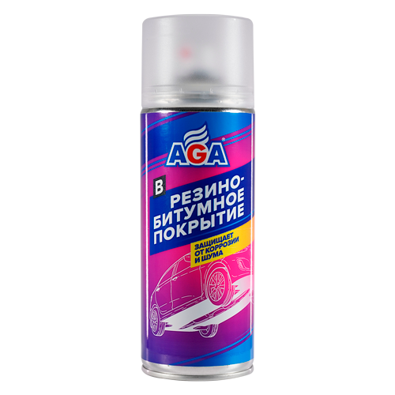
Долговечность и эффективность защитного слоя сильно зависят от качества подготовки поверхности и соблюдения технологии нанесения, указанной в инструкции к препарату.
Из общих рекомендаций при подготовке обязательны очистка от грязи и ржавчины, мойка, тщательная принудительная сушка и обезжиривание поверхности.
Для нанесения антикоррозионного покрытия, а особенно для его обновления, удобно использовать аэрозольный состав от AGA Резино-битумное покрытие AGA951B:
- Быстро высыхает и обладает эффектом шумоизоляции.
- Регулируемый факел распыла обеспечивает равномерное и экономное нанесение.
- Не требует использования дополнительных аксессуаров.
- Не трескается и сохраняет эластичность при отрицательных температурах.
Одного баллона хватает на обработку 1,8 кв. м в один слой.
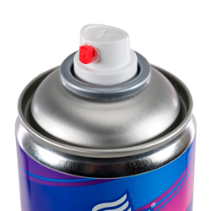

ПРИМЕНЕНИЕ AGA951B
1. Перемешайте состав, энергично встряхивая баллон в течение 2–3 минут.
2. Защитите части кузова, не подлежащие обработке.
3. Очистите поверхность от грязи и ржавчины, обезжирьте ацетоном или растворителем № 646, просушите.
4. Нанесите равномерно два слоя мастики с промежуточной сушкой 20–30 минут. Частичная полимеризация состава наступает через 2 часа, полная – через 48 часов.
5. После окончания работ во избежание засорения распылителя продуйте его, для чего переверните баллон вверх дном, нажмите на распылитель и удерживайте 2–3 секунды до прекращения истечения состава.
Рекомендуемая температура применения от +10 до +30 °С.

ОСОБЕННОСТИ АНТИКОРА ДЛЯ СКРЫТЫХ ПОЛОСТЕЙ
Антикоррозионные покрытия барьерного типа не используют для обработки скрытых полостей. Эти участки кузова не нуждаются в эластичном ударопрочном защитном слое, при этом их сложно, а при наличии ржавчины – просто невозможно подготовить к нанесению мастики.
Антикор для скрытых полостей изготавливается на основе преобразователей ржавчины и пленкообразователей. Из-за того что скрытые полости сложно просушить, препараты для их обработки содержат вытеснители воды, а для удобства нанесения составы имеют более жидкую консистенцию.
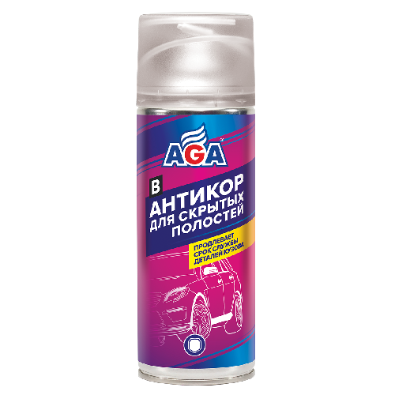
Мы рекомендуем использовать аэрозольный Антикор для скрытых полостей AGA953В, который комплектуется гибкой трубочкой с распыляющей головкой, что значительно повышает эффективность обработки труднодоступных мест.
- Состав содержит композицию на основе природных и синтетических пленкообразователей, обеспечивающих надежную и длительную защиту.
- При нанесении на ржавчину глубоко проникает в нее, останавливая процесс развития коррозии.
- Безвреден для лакокрасочного покрытия кузова, резиновых и пластиковых элементов.
Длина трубочки – 50 см, а распыляющая головка имеет семь радиально расположенных отверстий, создающих облако распыла, эффективнное во всех направлениях, независимо от положения распылителя в полости.
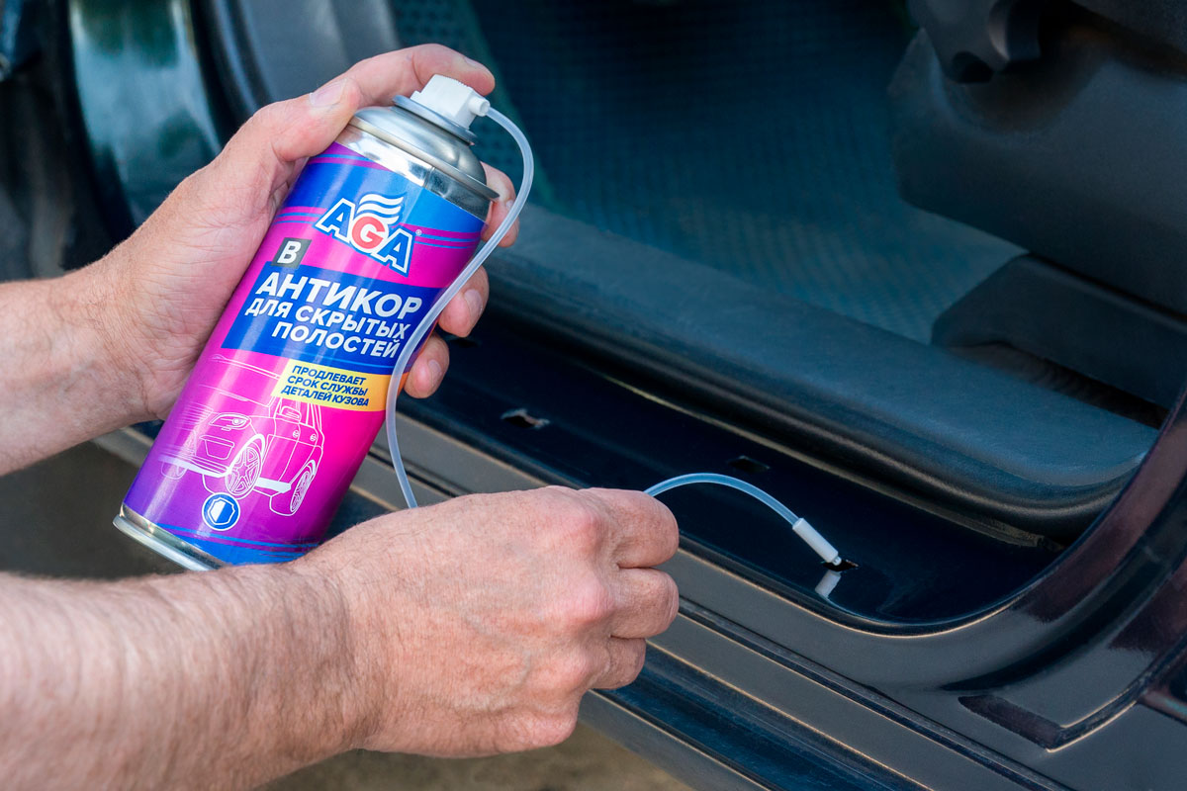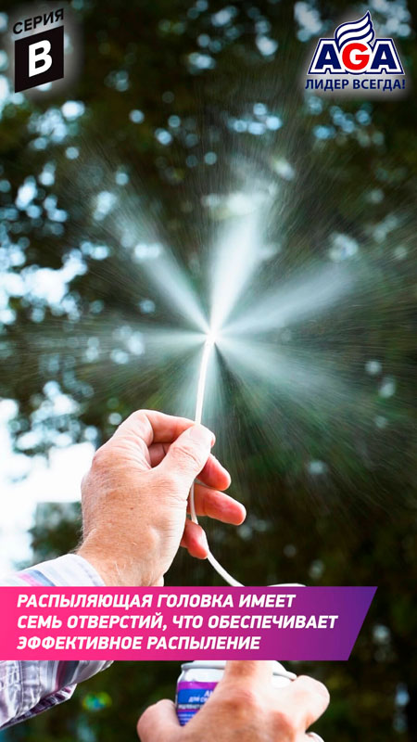
Это позволяет качественно обработать внутренние ниши дверей, стойки лобового и заднего стекол, средние стойки и пороги.

ПРИМЕНЕНИЕ AGA953B
1. Энергично встряхните баллон в течение 2–3 минут.
2. Равномерно распылите состав на предварительно очищенные от грязи и рыхлой ржавчины поверхности (если есть такая возможность).
3. Для распыления в скрытых полостях используйте трубочку, входящую в комплект.
4. После окончания работ необходимо перевернуть баллон вверх дном и нажать на распылитель до прекращения истечения состава.
Рекомендуемая температура применения от 0 до +30 °С.
Антикоррозионная обработка действительно продлевает срок службы деталей кузова в несколько раз, но только при условии, что используются качественные составы, соблюдена технология их нанесения и регулярно проводится контроль сохранности защитного слоя и его обновление, если это необходимо.
